关于2026年全市律师体检安排及体检须知

- 预约方式、时间
参加人员提前（3）日预约，预约时间：工作日上午（8:00）—下午（15：00）
- 咨询电话：（59560674）
- 小程序（或二维码）预约：（二维码）
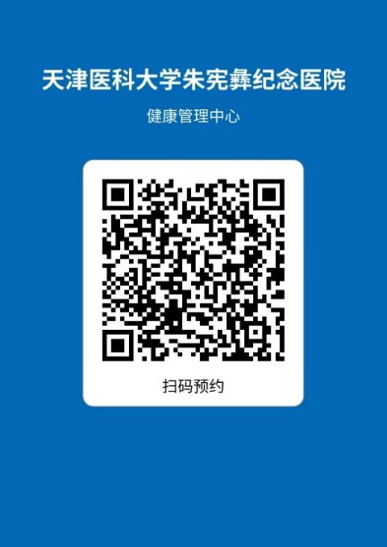

3.其他方式预约：（公众号预约：天津医科大学朱宪彝纪念医院公众号—就医服务—体检预约）
- 项目专项负责人（对接人）及联系方式
- 项目负责人（郑柳娴）：负责处理对接体检整体过程中产生的问题，如预约失败、结算等问题。
- 可对外公布的联系方式：59560674（注：可在工作日上午8：00—11：30下午14：00—16：30咨询，其他时间不接受咨询）
- 体检地址
- 医院名称（天津医科大学朱宪彝纪念医院）
- 体检地址、所属区（天津市北辰区瑞景街环瑞北路6号）
- 联系电话（59560674）
- 体检时间
每周二、三、五 上午（8:00）至（10:00）
- 体检注意事项
1.请您保留预约成功提示短信（以备核查）在预约时间需持身份证原件及复印件（A4纸大小，包括身份证正反面）、律师执业证（工作证）原件及律师执业证（工作证）复印件（A4纸大小，必须包括律师执业证照片页与2025年度考核备案盖章页）一张，原件用于现场核对，复印件用于与体检中心备案留档。如不能如期到检请提前取消预约根据情况修改预约时间。
体检时间：体检人员务必在上午8:00—10:00到达健康管理中心，过时将不安排体检，敬请谅解。
2.参加X线检查、磁共振检查，请勿穿着带有金银首饰或配件的衣物，请去除金属物品及磁性物品，例如钥匙、硬币、磁卡、手表、首饰、打火机、指甲钳、雨伞等。哺乳期女性、孕妇、疑似怀孕、正在备孕（包括男性）及半年内计划备孕的受检者（包括男性）请勿做X线检查、幽门螺旋菌（HP）呼气检测、双能X线骨密度、C14检测；高热患者及孕龄3月内妇女严禁进行磁共振检查。
3.高血压、心脏病等慢性疾病患者，在不影响空腹抽血的情况下，体检前可以先服用某些必服药物，在完成空腹检查项目后可以再服用其余药物。糖尿病体检者，应在取血后服药。
4.禁止冒名顶替体检，一经发现立即停止检查，已完成的体检报告不予发放。
5.特殊体检者陪检规定：
凡年龄超过 70 岁及以上的体检者，来我院体检，必须有家属陪伴。
如家属不能陪伴，体检中心有权拒绝为其体检。
6.请认真填写健康问卷，以便及时准确的发现受检者的健康问题。
7.体检中心有储物柜，如需可联系护士存放随身物品（贵重物品请自行保管）。

体检前
1.体检当天如涉及到血液检验项目、腹部B超（肝胆胰脾），早晨须空腹。
2.体检人员统一到健康管理中心前台报到，核实身份，打印导检单，进行体检。
3.请务必认真填写个人健康问卷，以免影响您的健康评估或导致漏诊。
4.体检前三天不要吃过多油腻不易消化的食物，不饮酒，避免使用影响肝、肾功能的药物；体检前晚8点后，避免进食和剧烈活动和情绪激动，以保证体检结果的准确性。
5.进行眼科体检时请不要佩戴隐形眼镜和美瞳，如戴隐形眼镜请自备眼药水和隐形眼镜镜盒。
体检时
1.取血后用棉球压住针孔及上1厘米处5分钟，不要用手揉，防止出血青紫。
2.体检应先空腹行抽血及上腹（肝胆）B超检查，B超检查下腹部的子宫及附件、膀胱、前列腺等脏器时，必须在膀胱充盈状态下进行，应在检前2小时饮水1000毫升左右，不解小便，保持憋尿，有条件时可空腹憋尿前往医院检查。
3.未婚女性、已婚女性（无性生活史）、孕妇及疑似怀孕者请勿做妇科检查及阴道超声检查。
4.女性受检者体检当天尽量避免穿着连裤袜，已婚女性妇科检查时应排空膀胱，避开生理周期。检查前第1～2天不宜性生活，不宜使用任何阴道栓剂，禁行阴道冲洗，以确保检查结果的准确。
5.如遇生理期，不能完成全部检查项目的，在2周内补齐检查内容，补齐后交回导诊单。
体检后
核对是否完成您选择的全部检查项目，自愿弃检请签字确认，并将导诊单交回，没有及时交回将影响您的检查结果反馈。
- 预约流程
扫码预约——填写健康风险评估问卷（慢性病风险筛查）——预约体检日期
注：登录时若提示“登录体检预约失败，用户名和密码不匹配”时，可能是之前注册过，则用以前自己设置的密码登录；若未注册过则点击“忘记密码”找回密码。

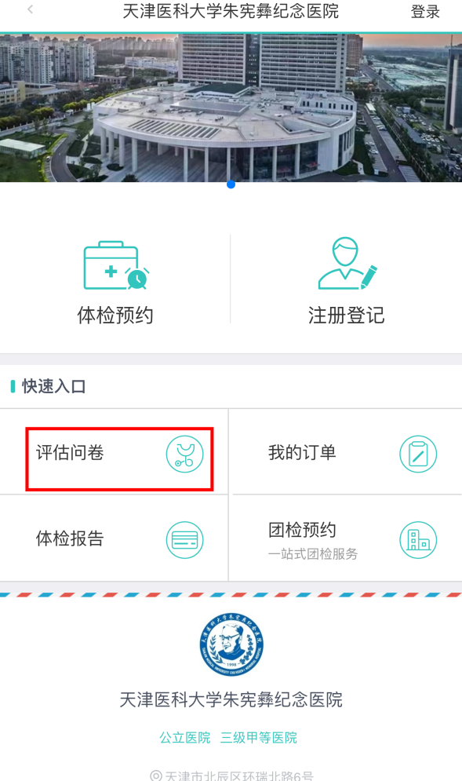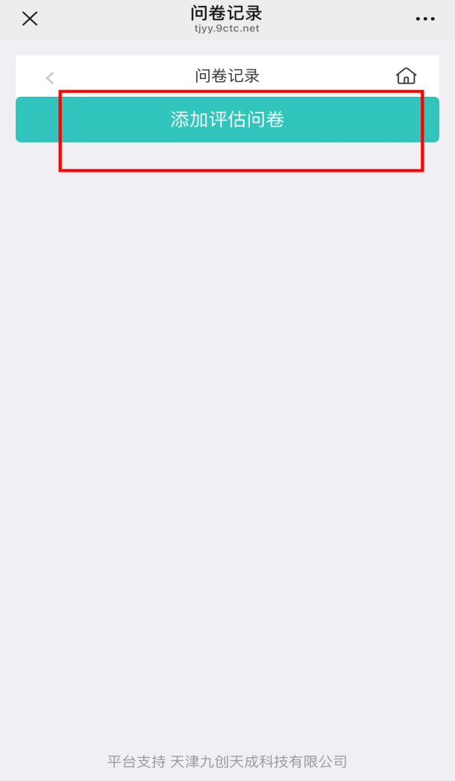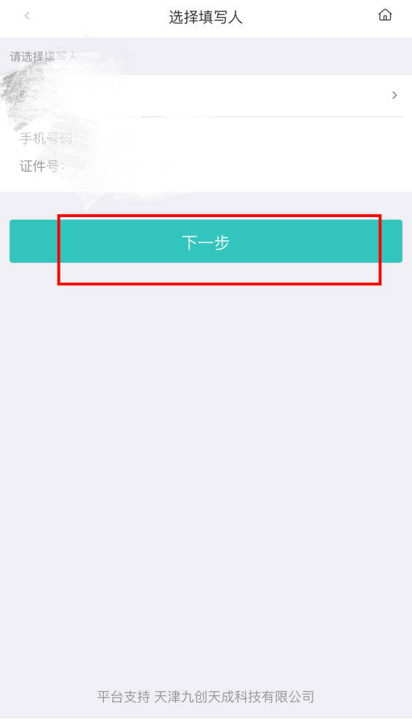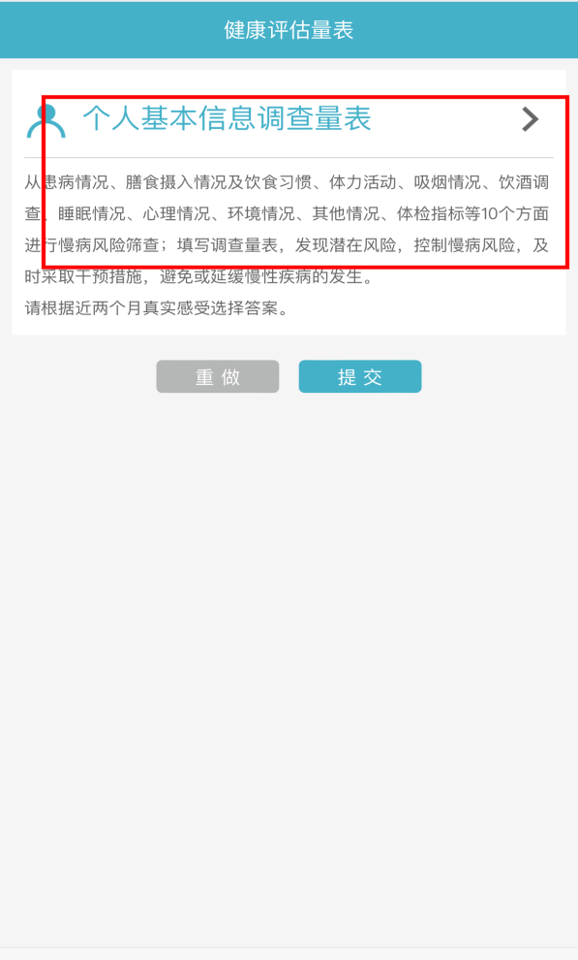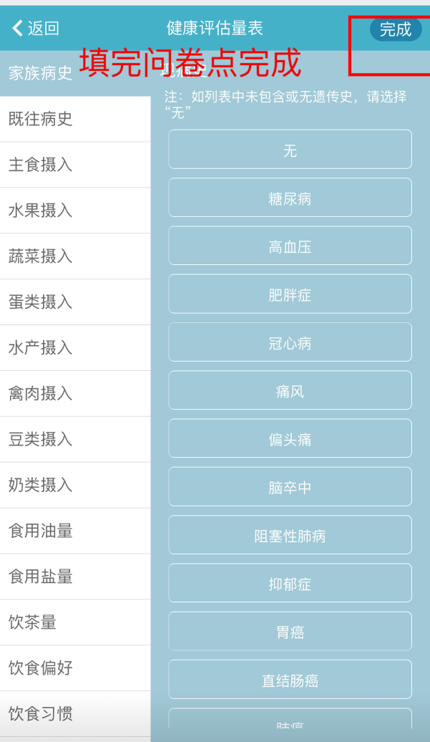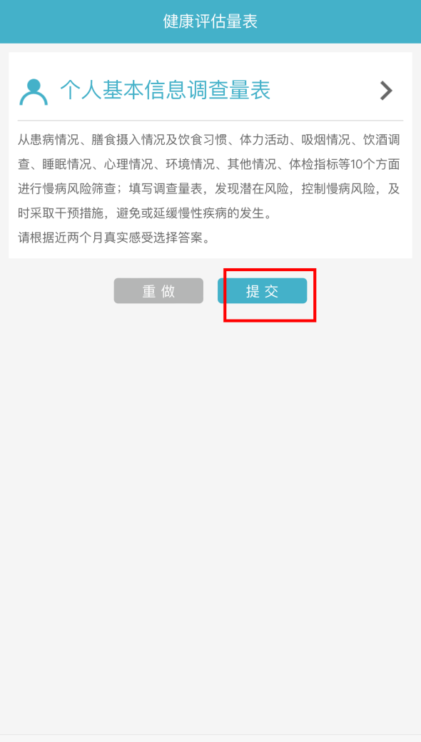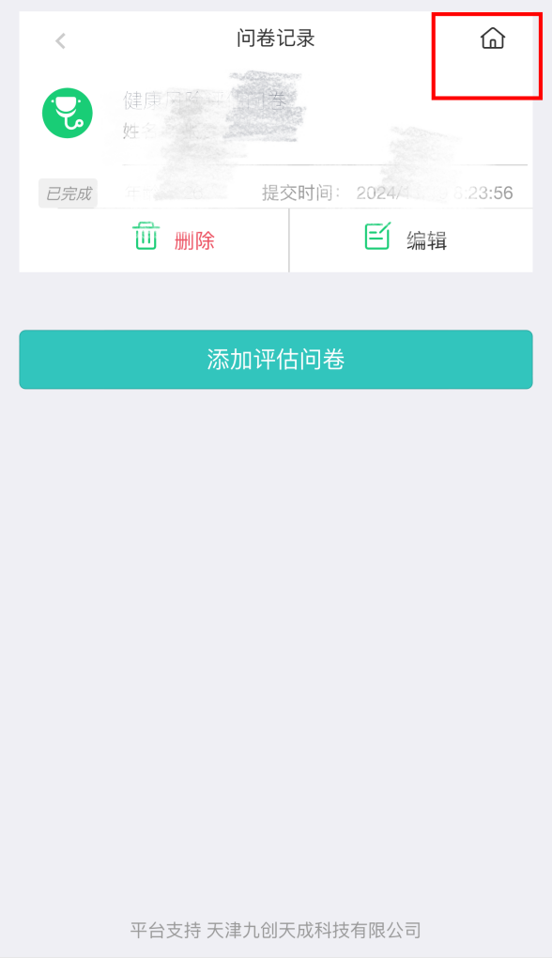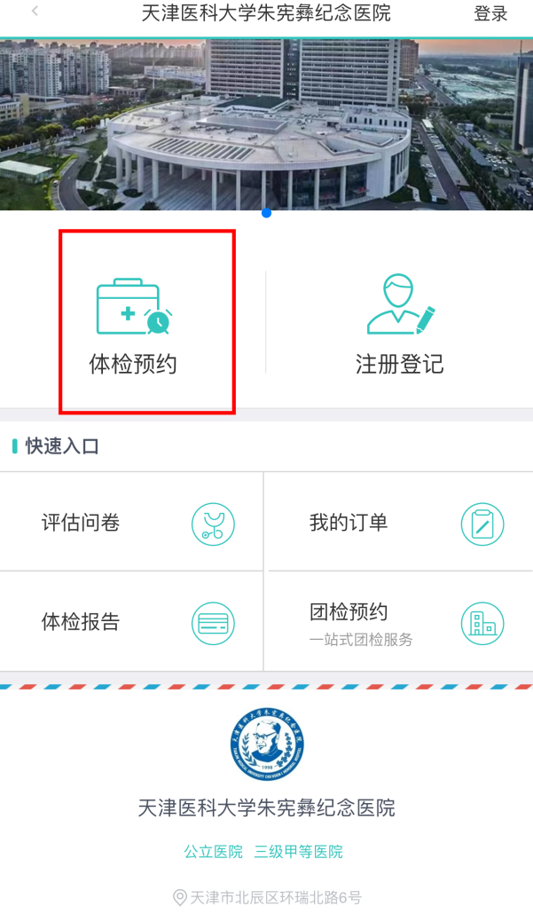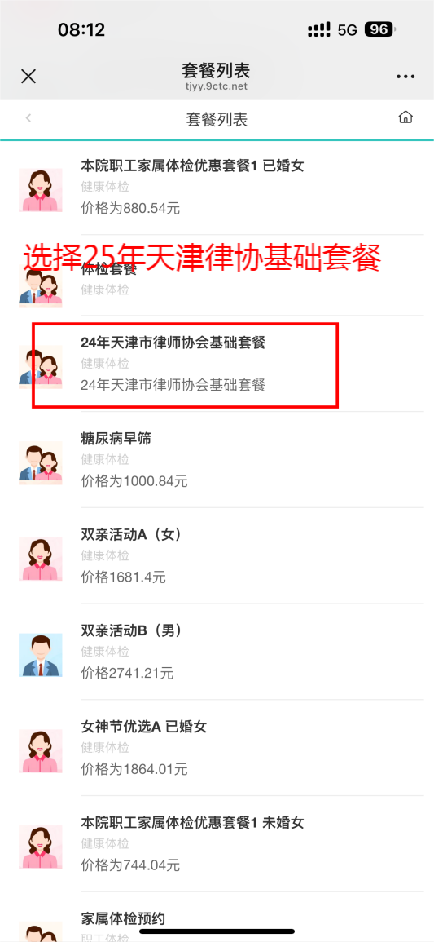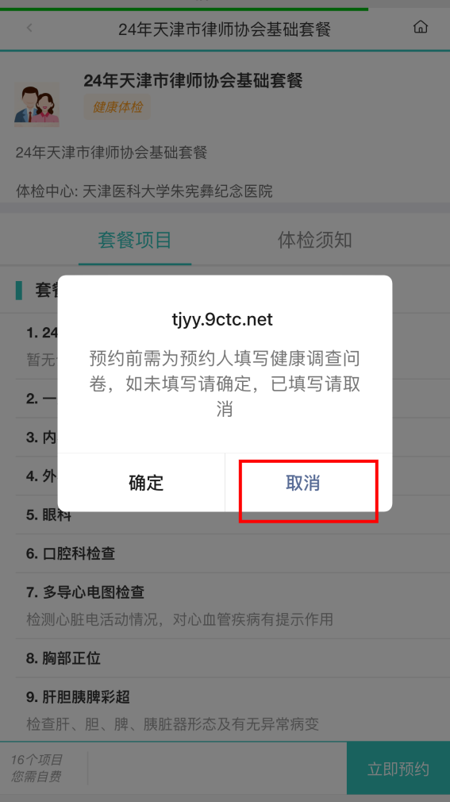
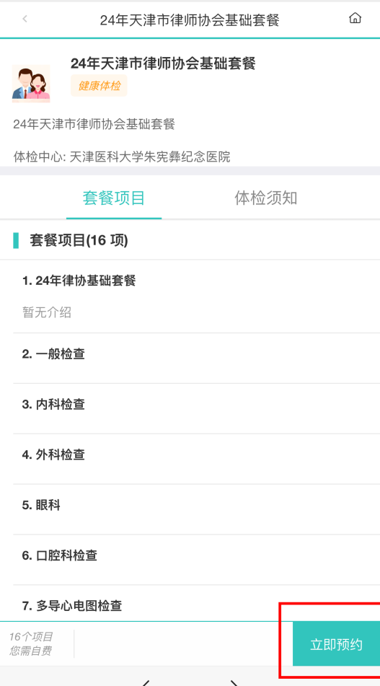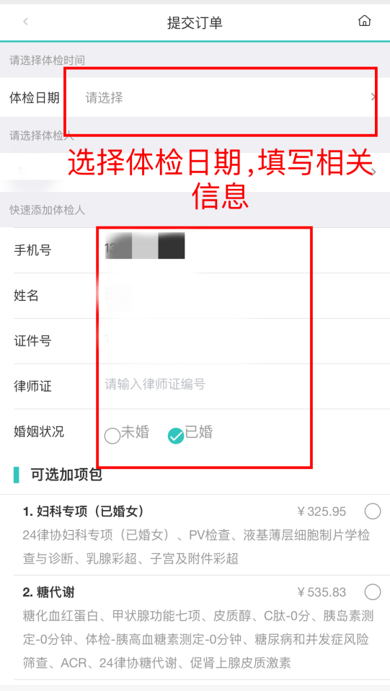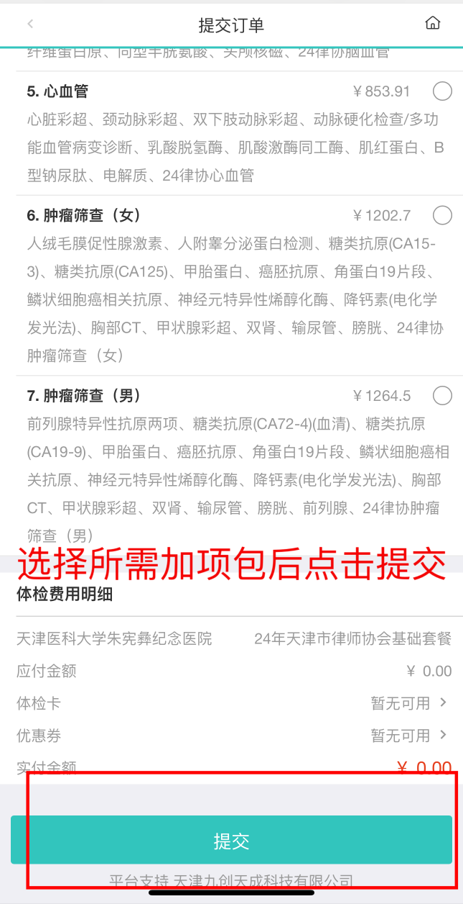

七、体检项目（见下表）
基础套餐（为必含项）
科室名称 |  | 项目 | 男 | 女
诊室检查 | 一般检查 | 身高、体重、血压、心率、BMI、腰围、臀围、腰臀比 | √ | √
诊室检查 | 外科 | 皮肤、甲状腺、乳腺、脊柱、四肢关节、浅表淋巴结、腹部（肝脏、脾脏、肾脏）、足背动脉、腹股沟 | √ | √
诊室检查 | 内科 | 心脏（心律、心率、杂音）、肺脏 | √ | √
诊室检查 | 眼科 | 裂隙灯 | √ | √
诊室检查 | 眼科 | 眼底镜 （双侧） | √ | √
诊室检查 | 口腔科 | 唇、腭、齿、牙龈、口腔粘膜、牙周、舌、腺体、腮腺、颞颌关节 | √ | √
器械检查 | 心电图 | 多导心电图检查自动分析 | √ | √
器械检查 | 放射 | 胸部正位 | √ | √
器械检查 | 彩超 | 肝、胆、胰、脾 | √ | √
实验室检查 | 肝功能 | 总蛋白、白蛋白、白球比、谷丙转氨酶、谷草/谷丙、谷草转氨酶、谷氨酰转肽酶、总胆红素、间接胆红素、直接胆红素 | √ | √
实验室检查 | 肾功能 | 肌酐、尿素、血尿酸、肾小球滤过率 | √ | √
实验室检查 | 血脂 | 总胆固醇、甘油三酯、高密度胆固醇、低密度胆固醇、极低密度胆固醇 | √ | √
实验室检查 | 血糖 | 空腹静脉血糖 | √ | √
实验室检查 | 血常规 | 血细胞分析 | √ | √
实验室检查 | 尿常规 | 尿常规 | √ | √
诊查费 |  | 诊查费 | √ | √
其他 |  | 采血费、采血管（黄2紫1）、材料费 | √ | √
免费项目 |  | 超声骨强度、脉诊仪、糖尿病风险筛查（三选一） | √ | √
 |  | 早餐、生活方式调查问卷、体验报告书等 | √ | √
总金额 |  | 475.76元
优惠后价格 |  | 400元

心血管
项目
超声检查 | 心脏彩超
超声检查 | 颈动脉彩超
超声检查 | 下肢动脉彩超
动脉硬化 | 动脉硬化检测
化验室检查 | 乳酸脱氢酶
化验室检查 | 肌酸激酶同工酶质量
化验室检查 | 肌红蛋白
化验室检查 | B型钠尿肽
化验室检查 | 电解质
其他 | 采血管（黄1、紫1）
总金额 | 1026.74元
优惠后价格 | 849元

糖代谢
项目
化验室检查 | 糖化血红蛋白
化验室检查 | 空腹胰岛素
化验室检查 | 空腹胰高血糖素
化验室检查 | 空腹C肽
化验室检查 | 甲状腺功能七项
化验室检查 | 促肾上腺皮质激素
化验室检查 | 皮质醇
化验室检查 | ACR
糖尿病风险筛查 | 糖尿病风险筛查
其他 | 采血管（黄2、紫3）
总金额 | 687.8元
优惠后价格 | 569元

肿瘤筛查（男）
项目
化验室检查 |  | 前列腺特异性抗原
 |  | 游离前列腺抗原
 |  | 糖类抗原72-4
 |  | 糖类抗原19-9
 |  | 甲胎蛋白
 |  | 癌胚抗原
 |  | 角蛋白19片段
 |  | 鳞状细胞癌抗原
 |  | 神经元特异性烯醇化酶
 |  | 降钙素
放射检查 |  | 胸部CT
超声检查 |  | 甲状腺超声
 |  | 泌尿系超声（男含前列腺）
其他 |  | 采血管（黄2）
总金额 |  | 974.84元
优惠后价格 |  | 806元
肿瘤筛查（女）
项目
化验室检查 |  | 特异β人绒毛膜促性腺激素
 |  | 人附睾分泌蛋白
 |  | 糖类抗原153
 |  | 糖类抗原125
 |  | 甲胎蛋白
 |  | 癌胚抗原
 |  | 角蛋白19片段
 |  | 鳞状细胞癌抗原
 |  | 神经元特异性烯醇化酶
 |  | 降钙素
放射检查 |  | 胸部CT
超声检查 |  | 甲状腺超声
 |  | 泌尿系超声
其他 |  | 采血管（黄3）
总金额 |  | 1035.26元
优惠后价格 |  | 856元
妇科专项（已婚女）
项目
妇科检查 | PV检查：外阴、阴道、宫颈、子宫、附件、既往史、生育史
妇科检查 | 宫颈细胞学检测（液基薄层细胞制片学检查与诊断）
超声检查 | 乳腺超声
超声检查 | 子宫附件超声
其他 | 扩张器（已婚女）
总金额 | 448.2元
优惠后价格 | 371元

脑血管
项目
化验室检查 | 同型半胱氨酸
化验室检查 | 纤维蛋白原
放射检查 | 头颅CT
其他 | 采血管（黄1、蓝1）
总金额 | 372.74元
优惠后价格 | 308元
脑血管+
项目
化验室检查 | 同型半胱氨酸
化验室检查 | 纤维蛋白原
放射检查 | 头颅核磁
其他 | 采血管（黄1、蓝1）
总金额 | 675.74元
优惠后价格 | 559元

